SNSの返事をしよう♪
月 日 名前
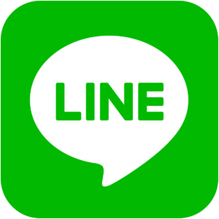
- お友達のりんちゃんからメッセージが届いたよ。どのように返事をしますか？

りん：好きな教科ときらいな教科は何ですか？

わたし：

